青铜峡市铝业学校 九年级4班 翟彤
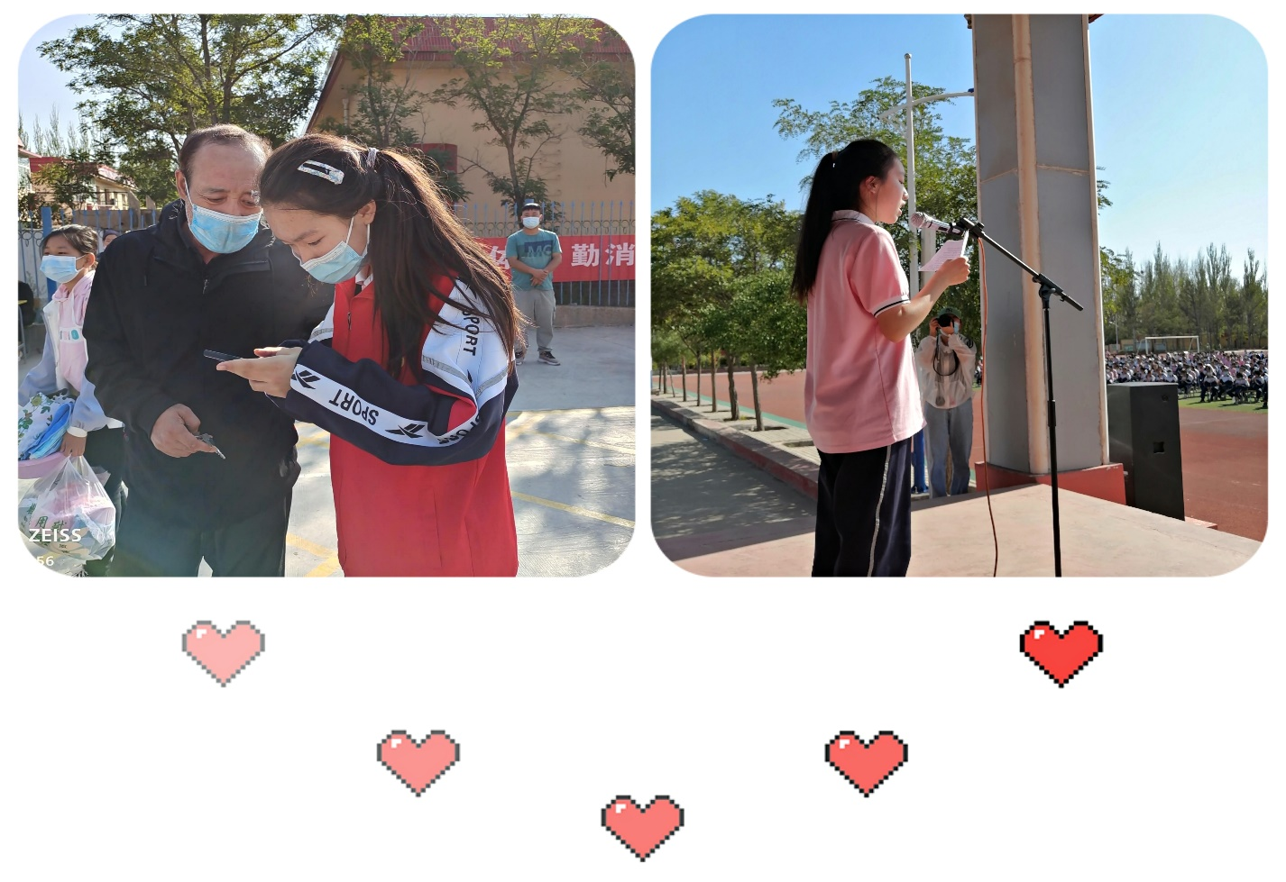

加入共青团，成为共青团这个大家庭的一员是我的一个目标，能够实现它，我感到非常骄傲与自豪。我想，能够成为这个光荣集体的一员，我要更加努力，为共青团，为集体，贡献自己的力量。成为共青团员，不仅是一个动作一个仪式，更是承担一份责任。作为一名共青团员，我一直虚心学习，积极参加团组织的活动，并在学习与生活中做好表率，起模范带头作用，为同学们做好榜样，彰显我们团员的风采，带领大家一起学习，共同进步。
我的青春我的团

